Отчет

По практической работе №3

Подготовил: Манежин К.И.

Теоретическая часть:

1. **Перечислите известные виды анализа бизнес-процессов**
   1. Качественный
   2. Количественный
2. **Что является предметом и объектом анализа бизнес-процессов?**
   1. Предметом исследования является совокупность организационно- экономических отношений, возникающих в рамках управления бизнес- процессами предприятия. Объектом исследования является деятельность
3. **Что такое горизонтальное и вертикальное сжатие?** 
   1. Вертикальное сжатие: оптимизация процесса путем делегирования полномочий, передачи права принятия решения по исполняемой части процесса от верхних уровней иерархии управления к нижним.
   2. Горизонтальное сжатие: оптимизация процесса путем объединения функций и уменьшения числа участников процесса
4. **Может ли, например, процесс «Снабжение» иметь различные варианты, сценарии снабжения? Ответ прокомментируйте.**
   1. Да, может. Для различных ситуаций и рынков процесс различается.
5. **Что входит в ресурсное окружение процесса?**
   1. Персонал
   2. Документы
   3. Продукция
   4. Данные
   5. Технические ресурсы
   6. Материальные ресурсы
   7. Знания и полномочия персонала

**Задание 1**: поиск и выявление ошибок процесса

* 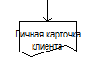 - отсутствие необходимости (не используется далее). Убрано
* 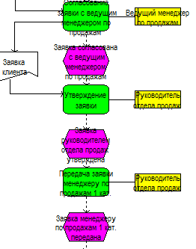 - излишняя декомпозиция. Заменено одним более обобщенным процессом.
* 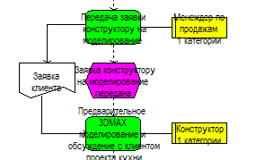- неэффективный блок. Заменено на «утверждение клиентом» и «моделирование».
* 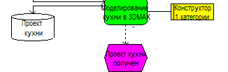- добавлен отдельный инструмент моделирования. Декомпозировано на «Предварительный проект кухни», «Проект кухни» и «Утвержденный проект кухни»
* 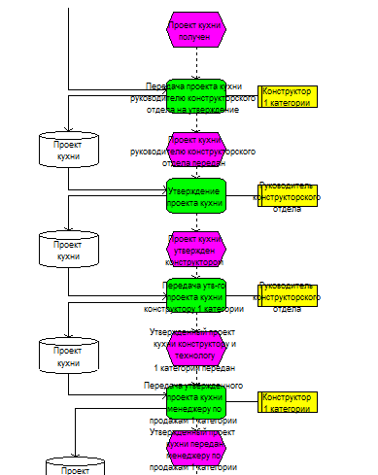 - сжатие блока для повышения эффективности.
* 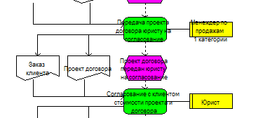- неэффективная трата ресурсов юриста. Сжато до одной функции.
* 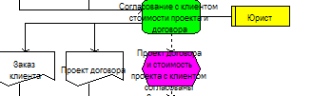 - добавлен случай, в котором клиента не устроит договор.
* 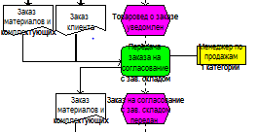 - неэффективная работа менеджера. Работа сжата.
* 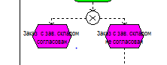 - случай с наличием материала на складе не имеет продолжения. Исправлено
* 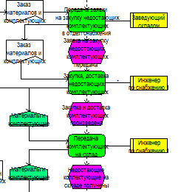 - неэффективная работа инженера по снабжению. Функция заведующего складом убрана за ненадобностью.
* 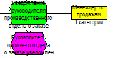 - излишние уведомления. Блок убран
* 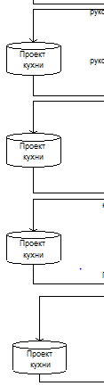 - сжат процесс передачи документов.

**Задание 2:** Построение в середе ARIS eEPC (Business process) модели TO BE процесса «Оформление и передача заказа в производство

